МИНИСТЕРСТВО ПРОСВЕЩЕНИЯ РОССИЙСКОЙ ФЕДЕРАЦИИ

ФЕДЕРАЛЬНОЕ ГОСУДАРСТВЕННОЕ БЮДЖЕТНОЕ
ОБРАЗОВАТЕЛЬНОЕ УЧРЕЖДЕНИЕ ВЫСШЕГО ОБРАЗОВАНИЯ
«РОССИЙСКИЙ ГОСУДАРСТВЕННЫЙ
ПЕДАГОГИЧЕСКИЙ УНИВЕРСИТЕТ им. А. И. ГЕРЦЕНА»



Научно-исследовательский проект
по дисциплине «Компьютерное моделирование»
«Моделирование фракталов. Дерево Пифагора»

Выполнили:
Фролов А. А.
Курылев Г. А.

Санкт-Петербург
2026
Оглавление
1. Общая теоретическая основа проекта 3
1.1. Понятие фрактала 3
1.2. Основные свойства фракталов 3
1.3. История развития фрактальной геометрии 4
1.4. Математические основы фракталов 5
1.5. Рекурсия и итерации в построении фракталов 6
1.6. Классификация фракталов 6
1.7. Применение фракталов в науке, технике и искусстве 7
1.8. Фракталы в природе 8
2. Фрактальное дерево Пифагора 8
2.1. Выбор фрактала для проекта 8
2.2. История и идея дерева Пифагора 9
2.3. Принцип построения дерева Пифагора 9
2.4. Особенности фрактала 10
2.5. Математическая модель для программы 11
2.6. Инструменты, которые будут использованы в практической части 11
3. Программа на языке Python. 13
3.1. Цель практической части 13
3.2. Функциональные возможности программы 13
3.3. Алгоритм построения фрактала 14
3.4. Основные фрагменты программного кода 14
3.4.1. Подключение библиотек 14
3.4.2. Рисование квадрата 15
3.4.3. Переход к верхней стороне квадрата 15
3.4.4. Рекурсивное построение дерева 15
3.4.5. Запуск построения 16
3.5. Результаты работы программы 17
3.6. Анализ полученных результатов 19
4. Программы для создания фракталов 20
Fractal Lab, Mandelbrot Explorer, Trinket Turtle, Pythagoras Tree Generator 20
4.1. Бесплатные программы для создания фракталов 21
Apophysis 21
Xaos 21
JWildfire 22
Python и библиотека Turtle 22
4.2. OnlineTools — генератор дерева Пифагора 23

Ссылка на Yandex Disk с материалами проекта.

1. Общая теоретическая основа проекта

1.1. Понятие фрактала
Фрактал — это сложная геометрическая структура, отдельные части которой в той или иной степени похожи на всю фигуру целиком. Такое свойство называется самоподобием. В отличие от обычных геометрических объектов, например отрезка, квадрата или круга, фрактал часто имеет детализированную форму на разных масштабах: если увеличить его часть, можно увидеть новые элементы, напоминающие исходную структуру.
Главная идея фрактальной геометрии заключается в том, что многие сложные формы можно описывать не только с помощью прямых линий, окружностей и гладких поверхностей, но и с помощью повторяющихся правил построения. Поэтому фракталы удобны для моделирования объектов, которые выглядят неровными, разветвленными, пористыми или хаотичными: береговых линий, облаков, горных рельефов, кровеносных сосудов, растений, снежинок и других природных форм.
Фрактал не обязательно должен быть бесконечно сложным в практическом смысле. В математике построение может продолжаться бесконечно, но в компьютерной программе всегда задается конечное число шагов. Каждый шаг увеличивает детализацию изображения, а итоговая модель является приближением идеального фрактала.

1.2. Основные свойства фракталов
Для понимания фракталов важно выделить несколько основных свойств, которые чаще всего встречаются в теории и в практическом моделировании.

Самоподобие — повторение общей формы объекта в его частях. Самоподобие может быть точным, когда фрагмент является уменьшенной копией целого, или приближенным, когда сходство сохраняется только по общей структуре.
Масштабная инвариантность — сохранение характерных признаков фигуры при увеличении или уменьшении масштаба. Это означает, что объект остается узнаваемым при рассмотрении на разных уровнях детализации.
Итеративность — построение фрактала путем многократного повторения одного и того же правила. Каждая новая итерация добавляет новые детали.
Рекурсивность — способ описания объекта через повторное применение той же операции к его частям. Рекурсия особенно удобна в программировании геометрических фракталов.
Сложность при простом правиле — многие фракталы создаются с помощью короткого математического или алгоритмического правила, однако результат выглядит сложным и богатым деталями.

1.3. История развития фрактальной геометрии
Отдельные фрактальные объекты изучались математиками задолго до появления самого термина «фрактал». В XIX–XX веках были описаны кривые и множества, которые не укладывались в привычные представления о гладкой геометрии. К таким объектам относятся кривая Коха, треугольник Серпинского, множества Жюлиа, множество Мандельброта и другие структуры.
Термин «фрактал» ввел математик Бенуа Мандельброт в 1970-х годах. Он показал, что фрактальная геометрия помогает описывать формы, которые в обычной евклидовой геометрии считались слишком сложными или неправильными. Мандельброт обратил внимание на то, что природа редко состоит из идеальных прямых линий и окружностей: облака не являются шарами, горы не являются конусами, а береговые линии не являются гладкими дугами.
Развитие компьютерной графики сыграло большую роль в популяризации фракталов. Компьютеры позволили выполнять тысячи и миллионы повторяющихся вычислений, благодаря чему стало возможно визуализировать фрактальные множества, строить реалистичные ландшафты, создавать изображения растений, облаков, текстур и сложных узоров.

1.4. Математические основы фракталов
Фрактальная геометрия связана с несколькими важными математическими идеями: измерением размерности, рекурсией, итерационными процессами, преобразованиями плоскости и комплексными числами. В зависимости от типа фрактала могут использоваться разные методы построения.
В классической геометрии точка имеет размерность 0, линия — размерность 1, плоскость — размерность 2, а объемное тело — размерность 3. Однако фракталы могут занимать промежуточное положение. Например, кривая может быть настолько изломанной, что по своим свойствам она сложнее обычной линии, но еще не является полноценной плоской областью. Для описания таких объектов используется понятие фрактальной размерности.
Фрактальная размерность показывает, насколько быстро возрастает сложность объекта при увеличении масштаба. Один из простых способов объяснить эту идею связан с самоподобием. Если объект состоит из N уменьшенных копий самого себя, каждая из которых уменьшена в r раз, то его размерность D можно выразить формулой:
D = log(N) / log(r)
Эта формула хорошо подходит для простых самоподобных фракталов, но для более сложных объектов применяются другие методы оценки размерности. Нам важно не столько выполнять строгие доказательства, сколько передать общий смысл: фрактальная размерность помогает количественно описать степень сложности и «заполненности» фрактального объекта.

1.5. Рекурсия и итерации в построении фракталов
Большинство геометрических фракталов удобно строить с помощью рекурсии. Рекурсия — это способ решения задачи, при котором функция вызывает саму себя для решения более простой подзадачи. В случае фрактала программа рисует исходную фигуру, затем для ее частей снова применяет то же правило, затем повторяет процесс еще несколько раз.
Например, при построении фрактального дерева сначала рисуется ствол, затем из его конца выходят две ветви меньшего размера, затем из каждой ветви снова выходят две ветви и так далее. Если не ограничить процесс, он будет продолжаться бесконечно. Поэтому в программе задается глубина рекурсии — число уровней построения.
Итерация — это один шаг повторения правила. Чем больше итераций, тем более детализированным становится фрактал. Однако увеличение числа итераций требует больше вычислительных ресурсов и может замедлить работу программы. Поэтому при моделировании нужно выбирать разумный баланс между красотой изображения и скоростью выполнения.

1.6. Классификация фракталов
Существует несколько способов классификации фракталов. В рамках учебного проекта удобно разделить их по способу построения.
Тип фрактала | Как строится | Примеры
Геометрические фракталы | Создаются повторением геометрического правила: делением, поворотом, масштабированием, добавлением новых фигур. | Кривая Коха, треугольник Серпинского, ковер Серпинского, дерево Пифагора.
Алгебраические фракталы | Строятся на основе итерационных формул, часто с использованием комплексных чисел. | Множество Мандельброта, множества Жюлиа, Burning Ship.
Стохастические фракталы | Включают случайность или вероятностный выбор преобразований. | Папоротник Барнсли, фрактальные облака, случайные ландшафты.
Природные фракталы | Не являются идеальными математическими фракталами, но имеют фрактальные признаки. | Брокколи романеско, деревья, легкие, сосуды, снежинки, береговые линии.

1.7. Применение фракталов в науке, технике и искусстве
Фракталы важны не только как красивые математические объекты. Они применяются в разных областях, где необходимо описывать сложные формы, процессы роста, распределение элементов или структуры с повторяющимися особенностями.
В компьютерной графике фракталы применяются для генерации реалистичных природных объектов: гор, облаков, деревьев, текстур камня, воды и почвы.
В биологии фрактальные модели помогают описывать ветвление растений, кровеносных сосудов, бронхиального дерева легких, нервных структур.
В физике фрактальные структуры встречаются при изучении турбулентности, пористых материалов, трещин, процессов диффузии и роста кристаллов.
В географии фрактальные идеи используют для анализа береговых линий, рельефа местности, речных сетей и распределения природных объектов.
В информатике фракталы связаны с алгоритмами рекурсии, компьютерным моделированием, визуализацией данных, сжатием изображений и процедурной генерацией.
В искусстве фракталы используются для создания цифровой графики, абстрактных композиций, орнаментов, визуальных эффектов и фрактальной живописи.
Фрактальная живопись — направление цифрового искусства, в котором изображение создается с помощью математических правил и компьютерных алгоритмов. Художник может управлять параметрами, цветом, масштабом, глубиной детализации и получать уникальные изображения, сочетающие математическую строгость и художественную выразительность.

1.8. Фракталы в природе
В природе чаще встречаются не идеальные, а приближенные фракталы. Это означает, что объект похож на фрактал только в определенном диапазоне масштабов. Например, дерево имеет ствол, ветви, ветви меньшего размера и листья, но этот процесс не продолжается бесконечно. Тем не менее фрактальный подход помогает описывать общую закономерность роста и ветвления.
Примерами природных форм с фрактальными признаками являются облака, горные хребты, молнии, снежинки, папоротники, кроны деревьев, кораллы, речные сети и брокколи романеско. Такие объекты имеют сложную структуру, которую трудно описать одной простой геометрической фигурой, но можно приближенно моделировать повторением правил.
Таким образом, фракталы являются связующим звеном между математикой, программированием и реальным миром. С их помощью можно не только строить абстрактные фигуры, но и понимать, почему многие природные формы имеют разветвленную, неровную или повторяющуюся структуру.

2. Фрактальное дерево Пифагора

2.1. Выбор фрактала для проекта
Для практической части проекта выбран геометрический фрактал «дерево Пифагора». Этот фрактал строится из квадратов и напоминает дерево: один квадрат является основанием, а на его верхней стороне строятся два меньших квадрата, которые образуют следующие «ветви». Затем такое же правило применяется к каждому новому квадрату.
Дерево Пифагора выбрано по нескольким причинам. Во-первых, оно демонстрирует самоподобие: каждая часть дерева устроена по тому же принципу, что и вся фигура. Во-вторых, его удобно реализовать на Python с помощью рекурсивной функции. В-третьих, фрактал связан с геометрией и теоремой Пифагора, поэтому хорошо подходит для объяснения математических основ проекта. В-четвертых, изображение получается достаточно выразительным и может быть использовано в отчете или презентации.

2.2. История и идея дерева Пифагора
Дерево Пифагора относится к классическим геометрическим фракталам. Его название связано с теоремой Пифагора: при построении двух меньших квадратов на сторонах прямоугольного треугольника их площади могут соотноситься с площадью исходного квадрата. В классическом варианте дерево состоит из квадратов, которые уменьшаются и поворачиваются на каждом уровне построения.
Идея фрактала заключается в том, что из одного квадрата «вырастают» два новых квадрата меньшего размера. Затем из каждого из этих квадратов снова вырастают еще два квадрата. С увеличением числа уровней фигура начинает напоминать крону дерева. Поэтому фрактал одновременно является геометрическим объектом и моделью ветвления.

2.3. Принцип построения дерева Пифагора
Построение дерева Пифагора можно описать последовательностью шагов.
- Сначала строится начальный квадрат. Он является основанием дерева.
- На верхней стороне квадрата выбирается прямоугольный треугольник, определяющий направление двух новых квадратов.
- На двух сторонах этого треугольника строятся два квадрата меньшего размера.
- К каждому новому квадрату применяется то же правило построения.
- Процесс повторяется до заданной глубины рекурсии.
В компьютерной модели можно использовать упрощенный вариант: каждый квадрат порождает два меньших квадрата, которые повернуты в разные стороны относительно родительского квадрата. Размер дочерних квадратов уменьшается с коэффициентом масштабирования. Угол поворота и глубина рекурсии задаются параметрами программы.

2.4. Особенности фрактала
Фрактальное дерево Пифагора имеет несколько особенностей, важных для проекта.
- Фрактал строится из простых фигур — квадратов, поэтому его легко объяснить и визуализировать.
- Основной алгоритм является рекурсивным: одна и та же функция строит квадрат и вызывает себя для двух меньших квадратов.
- Внешний вид дерева зависит от параметров: угла наклона ветвей, коэффициента уменьшения и глубины рекурсии.
- При малой глубине фигура выглядит простой, а при увеличении глубины появляется сложная крона.
- Фрактал показывает связь математики и программирования: геометрическое правило переводится в алгоритм, а алгоритм создает визуальную модель.
Важное преимущество дерева Пифагора состоит в том, что оно позволяет проводить эксперименты. Изменяя угол ветвления, можно получать разные формы: симметричное дерево, наклоненное дерево, широкую крону или узкую структуру. Это делает программу не просто демонстрацией, а инструментом моделирования.

2.5. Математическая модель для программы
Для построения дерева Пифагора в Python нужно описать квадрат через координаты его вершин. После построения квадрата программа вычисляет координаты двух новых квадратов. Для этого используются операции поворота, масштабирования и переноса точки на плоскости.
В простейшей версии алгоритма можно задать начальный квадрат, а затем для каждой ветви использовать следующие параметры: длина стороны текущего квадрата, угол направления, коэффициент уменьшения и оставшаяся глубина рекурсии. Если глубина равна нулю, функция прекращает работу. Иначе она рисует квадрат и вызывает себя два раза для новых квадратов.
С точки зрения программирования главными элементами алгоритма являются:
- рекурсивная функция построения;
- условие остановки рекурсии;
- вычисление координат вершин квадрата;
- поворот направления ветвей на заданный угол;
- уменьшение размера дочерних квадратов.
Таким образом, математическая модель фрактала достаточно понятна: сложная структура получается из повторения одного геометрического правила.

2.6. Инструменты, которые будут использованы в практической части
Для практической реализации проекта планируется использовать язык программирования Python. Он подходит для учебного моделирования, потому что имеет простой синтаксис, большое количество библиотек и позволяет быстро создавать графические изображения.
Возможные инструменты для реализации:
- Python — основной язык программирования для написания алгоритма.
- Turtle — учебная графическая библиотека Python, удобная для демонстрации рекурсивного рисования. Она хорошо подходит для объяснения идеи, но может работать медленнее при большой глубине рекурсии.

3. Программа на языке Python.

3.1. Цель практической части
Цель практической части проекта — разработать программу на языке Python, которая строит фрактальное дерево Пифагора и позволяет изменять основные параметры модели. Программа должна демонстрировать рекурсивный принцип построения фрактала, зависимость формы от угла ветвления и влияние глубины рекурсии на детализацию изображения.
Для визуализации выбрана стандартная библиотека turtle. Она удобна для учебного моделирования, так как позволяет строить геометрические фигуры с помощью простых команд перемещения и поворота. Дополнительно используется библиотека math, необходимая для вычисления размеров дочерних квадратов через тригонометрические функции.

3.2. Функциональные возможности программы
Разработанная программа позволяет пользователю выбрать один из готовых вариантов построения или задать параметры самостоятельно. В пользовательском режиме можно изменить размер основания, глубину рекурсии, угол ветвления и режим отображения. Это делает программу не только средством построения одной картинки, но и небольшим инструментом для исследования поведения фрактала при разных значениях параметров.
В программе предусмотрены следующие режимы работы:
Режим | Назначение | Особенность
Классический | Демонстрация симметричного дерева | Угол 45°, контурное изображение
Наклонённый | Показ влияния угла на форму фрактала | Угол отличается от 45°
Цветной | Получение более наглядного изображения | Квадраты разных уровней имеют разные цвета
Пользовательский | Самостоятельный ввод параметров | Можно задать размер, глубину, угол и режим

3.3. Алгоритм построения фрактала
Алгоритм построения дерева Пифагора основан на рекурсии. Сначала строится начальный квадрат, который является основанием дерева. Затем программа переходит к его верхней стороне и строит два новых квадрата меньшего размера. После этого то же самое правило применяется к каждому новому квадрату.
Общий алгоритм можно описать следующим образом:
- построить квадрат заданного размера;
- сохранить положение и направление черепашки;
- перейти к верхней стороне текущего квадрата;
- вычислить размеры двух дочерних квадратов;
- рекурсивно построить левую и правую ветви;
- остановить построение при достижении заданной глубины рекурсии.
Глубина рекурсии определяет количество уровней построения. При увеличении глубины число квадратов быстро возрастает, поэтому в программе введено ограничение максимальной глубины. Это предотвращает чрезмерную нагрузку и слишком долгое построение изображения.

3.4. Основные фрагменты программного кода
Ниже приведены основные части программы, отвечающие именно за построение фрактала. Полный код также содержит настройку окна, выбор пресетов, ввод параметров и вывод поясняющей информации на экран.

3.4.1. Подключение библиотек
import turtle
import math
Библиотека turtle используется для графического построения, а math — для вычисления углов, синуса и косинуса.

3.4.2. Рисование квадрата
def draw_square(square_size, color, line_width):
start_pos = t.position()
start_heading = t.heading()

t.width(line_width)

if color_mode:
t.pencolor(color)
t.fillcolor(color)
t.begin_fill()
else:
t.pencolor("black")

for _ in range(4):
t.forward(square_size)
t.left(90)

if color_mode:
t.end_fill()

t.penup()
t.setposition(start_pos)
t.setheading(start_heading)
t.pendown()
Функция рисует один квадрат и возвращает черепашку в исходное положение. Возврат необходим потому, что при рекурсии каждая новая ветвь должна начинаться из строго определённой точки.

3.4.3. Переход к верхней стороне квадрата
def move_to_top_left(square_size):
t.penup()
t.left(90)
t.forward(square_size)
t.right(90)
t.pendown()
Эта функция переносит черепашку в верхний левый угол текущего квадрата. Именно от верхней стороны начинается построение двух дочерних квадратов.

3.4.4. Рекурсивное построение дерева
def draw_tree(square_size, current_depth, angle, max_depth):
if current_depth == 0:
return

start_pos = t.position()
start_heading = t.heading()

color_index = max_depth - current_depth
color_index = min(color_index, len(colors) - 1)
color = colors[color_index]

line_width = max(1, current_depth / 3) if color_mode else 1
draw_square(square_size, color, line_width)

if current_depth == 1:
t.penup()
t.setposition(start_pos)
t.setheading(start_heading)
t.pendown()
return

move_to_top_left(square_size)

angle_rad = math.radians(angle)
left_size = square_size * math.cos(angle_rad)
right_size = square_size * math.sin(angle_rad)

t.left(angle)
draw_tree(left_size, current_depth - 1, angle, max_depth)

t.forward(left_size)
t.right(90)
draw_tree(right_size, current_depth - 1, angle, max_depth)

t.penup()
t.setposition(start_pos)
t.setheading(start_heading)
t.pendown()
Функция draw_tree является основной частью программы. Она рисует текущий квадрат, вычисляет размеры двух дочерних квадратов и вызывает сама себя для построения левой и правой ветвей. Условие current_depth == 0 останавливает рекурсию.
Размеры дочерних квадратов определяются с использованием синуса и косинуса выбранного угла. Если угол равен 45°, дочерние квадраты имеют одинаковый размер, и дерево получается симметричным. При других значениях угла один квадрат становится больше другого, поэтому форма дерева изменяется.

3.4.5. Запуск построения
t.penup()
t.goto(-size / 2, -world_height * 0.23)
t.setheading(0)
t.pendown()

draw_tree(size, depth, angle, depth)

screen.update()
turtle.done()
Перед построением черепашка перемещается в начальную позицию. Затем вызывается рекурсивная функция draw_tree. Команда screen.update() выводит на экран уже готовый рисунок, что ускоряет работу программы.

3.5. Результаты работы программы
В результате выполнения программы были получены изображения фрактального дерева Пифагора при разных параметрах. Скриншоты результатов приведены ниже.
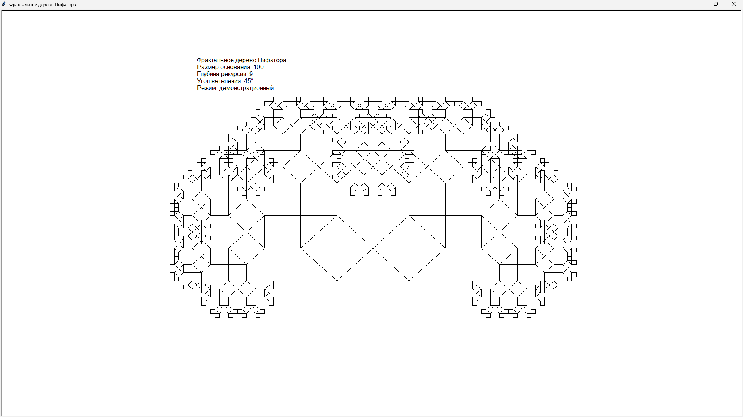
Рисунок 1 — Классическое симметричное дерево Пифагора
Размер основания: 100; глубина рекурсии: 9; угол ветвления: 45°; режим: демонстрационный.

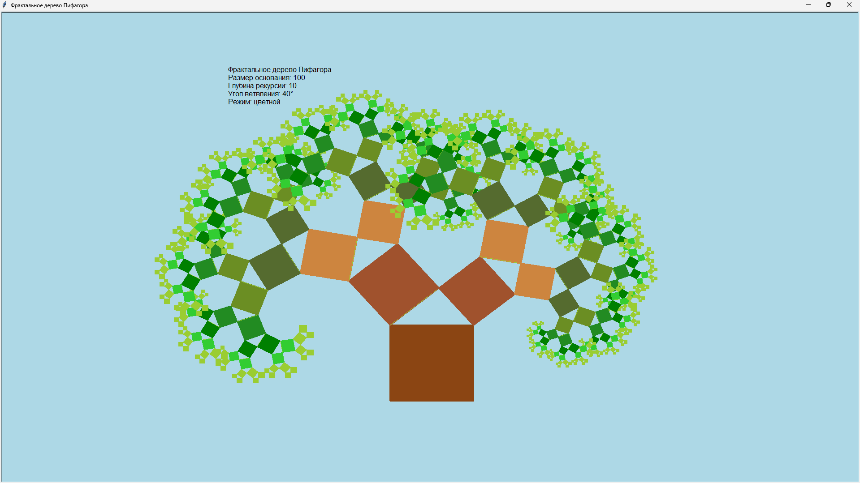
Рисунок 2 — Цветное фрактальное дерево Пифагора
Размер основания: 100; глубина рекурсии: 10; угол ветвления: 40°; режим: цветной.

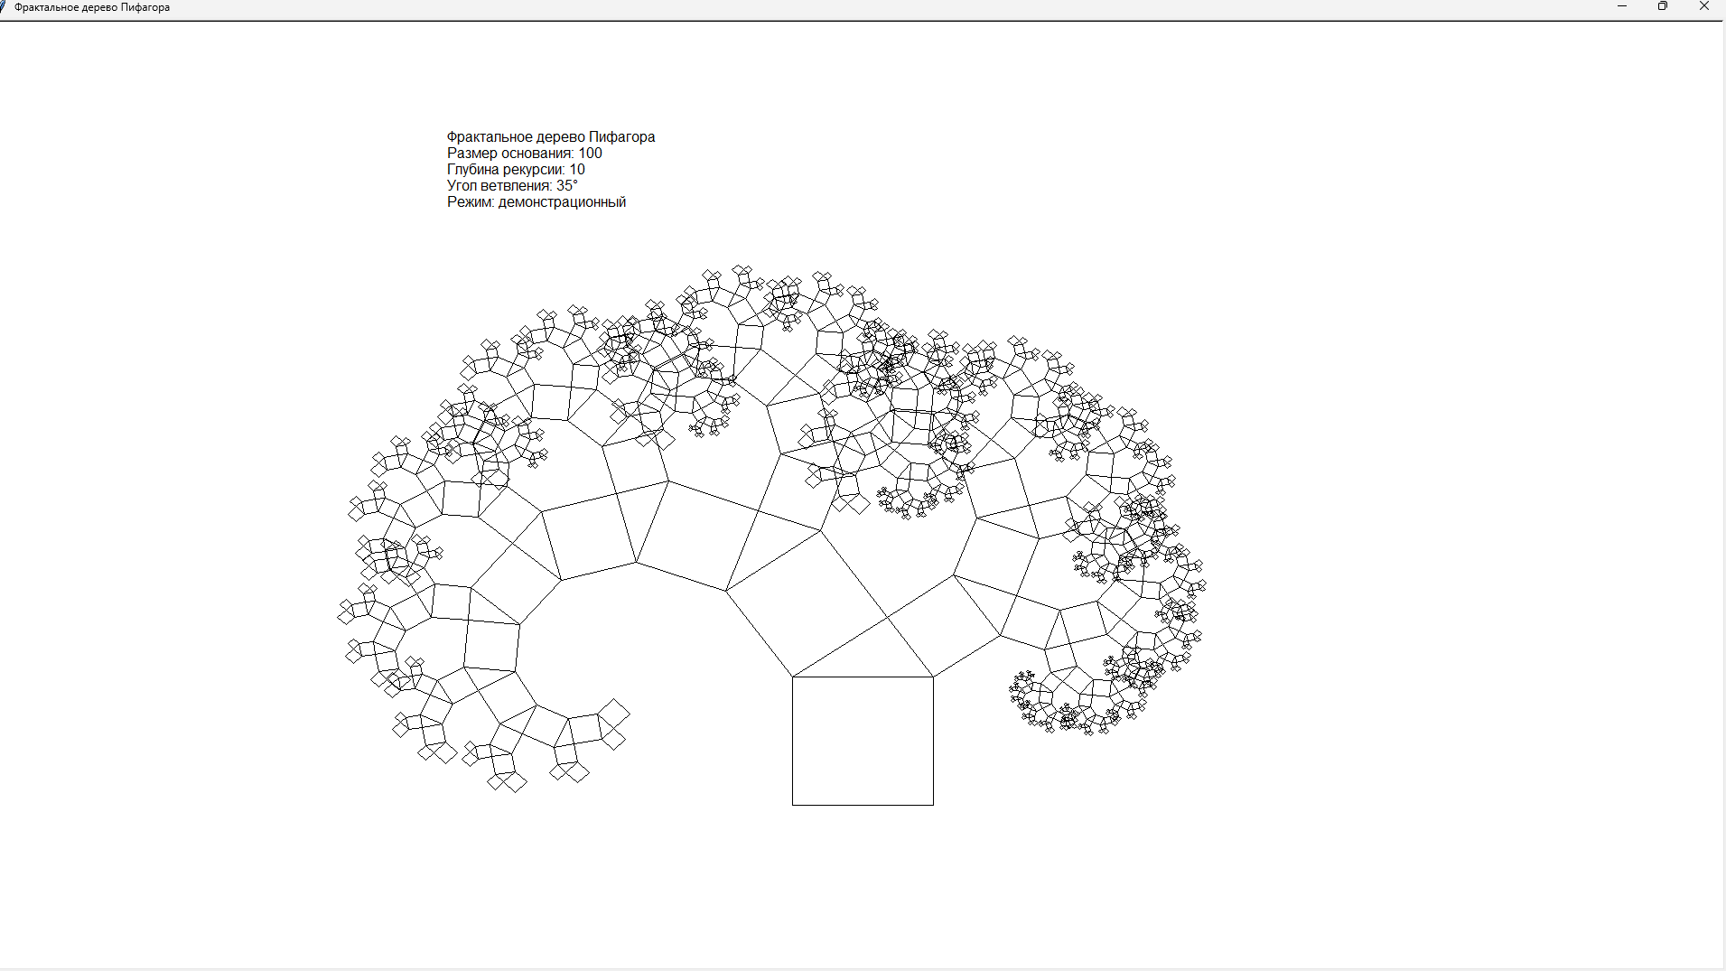
Рисунок 3 — Асимметричное дерево Пифагора
Размер основания: 100; глубина рекурсии: 10; угол ветвления: 35°; режим: демонстрационный.

3.6. Анализ полученных результатов
Полученные изображения подтверждают, что фрактальное дерево Пифагора строится по рекурсивному принципу: каждый квадрат порождает два новых квадрата меньшего размера. При увеличении глубины рекурсии изображение становится более детализированным, и крона дерева приобретает сложную самоподобную структуру.
На форму фрактала особенно сильно влияет угол ветвления. При угле 45° дерево получается симметричным, так как оба дочерних квадрата имеют одинаковый размер. При углах, отличных от 45°, размеры дочерних квадратов становятся различными, поэтому дерево отклоняется в одну из сторон и приобретает асимметричную форму.
Цветной режим делает результат более наглядным: разные уровни рекурсии выделяются цветами, благодаря чему легче увидеть постепенное уменьшение квадратов и переход от основания дерева к верхним ветвям. Демонстрационный режим удобен для объяснения алгоритма, поскольку в нём хорошо видны контуры всех квадратов.

4. Программы для создания фракталов
Для построения и исследования фракталов существует большое количество программ и онлайн-инструментов. Они отличаются уровнем сложности, набором функций, требованиями к знаниям пользователя и возможностями визуализации. Одни программы предназначены для профессиональной фрактальной графики и математических исследований, другие подходят для учебных целей и знакомства с принципами построения фракталов.
Современные фрактальные программы позволяют:
- строить геометрические и алгебраические фракталы;
- изменять параметры построения;
- управлять глубиной рекурсии и масштабом;
- настраивать цветовые схемы;
- создавать анимации и изображения высокого разрешения;
- экспортировать результаты в графические форматы.
Наиболее популярными типами фрактальных программ являются:
Тип программы | Назначение | Примеры
Программы для математических фракталов | Построение множеств Мандельброта, Жюлиа и других алгебраических фракталов | Ultra Fractal, Xaos
Программы для генеративной графики | Создание художественных фрактальных изображений | Apophysis, JWildfire
Учебные среды программирования | Самостоятельное написание алгоритмов | Python, Processing
Онлайн-сервисы | Быстрое построение фракталов в браузере | Fractal Lab, Mandelbrot Explorer, Trinket Turtle, Pythagoras Tree Generator
Использование готовых программ позволяет лучше понять принципы фрактальной геометрии и быстрее получать визуальные результаты. Однако самостоятельное программирование фракталов дает более глубокое понимание рекурсии, математических преобразований и алгоритмов компьютерной графики.

4.1. Бесплатные программы для создания фракталов
Для учебных проектов особенно важны бесплатные программы, так как они доступны любому пользователю и не требуют покупки лицензии. Многие из таких программ обладают широкими возможностями и подходят как для обучения, так и для создания сложных фрактальных изображений.

Apophysis
Apophysis — одна из самых известных бесплатных программ для создания фрактального искусства. Она используется для построения так называемых flame-фракталов. Программа позволяет изменять форму изображения, применять цветовые эффекты, создавать симметрию и получать изображения высокого качества.
Основные возможности программы:
- создание художественных фракталов;
- настройка цветовых переходов;
- изменение параметров преобразований;
- экспорт изображений;
- работа со слоями и эффектами.
Apophysis удобна для творческих проектов и цифрового искусства, однако новичкам может потребоваться время для освоения интерфейса.

Xaos
Xaos — бесплатная программа для исследования множества Мандельброта и других математических фракталов. Главная особенность программы — высокая скорость масштабирования изображения. Пользователь может быстро приближать отдельные области фрактала и наблюдать появление новых деталей.
Преимущества программы:
- высокая скорость работы;
- простое управление;
- возможность масштабирования в реальном времени;
- поддержка различных типов фракталов.
Xaos подходит для изучения самоподобия и структуры алгебраических фракталов.

JWildfire
JWildfire — бесплатная кроссплатформенная программа для генерации фракталов и цифровых эффектов. Она поддерживает большое количество алгоритмов построения и предоставляет расширенные возможности настройки.
Возможности программы:
- создание flame-фракталов;
- генерация анимации;
- работа с трехмерными эффектами;
- настройка освещения и текстур;
- экспорт изображений и видео.
Программа обладает широким функционалом, но требует более серьезного изучения.

Python и библиотека Turtle
Python также можно рассматривать как бесплатный инструмент для создания фракталов. С помощью библиотек turtle, matplotlib и pygame можно самостоятельно реализовывать алгоритмы построения.
Преимущества Python:
- полный контроль над алгоритмом;
- возможность изучения рекурсии;
- простота изменения параметров;
- большое количество библиотек;
- удобство для учебных проектов.
Именно этот подход был выбран для практической части данного проекта.

4.2. OnlineTools — генератор дерева Пифагора
OnlineTools — это онлайн-сервис для построения фрактального дерева Пифагора. Сервис работает прямо в браузере и не требует установки программного обеспечения. Пользователь может изменять параметры фрактала и сразу наблюдать результат построения.
Сервис позволяет:
- задавать количество итераций;
- изменять угол ветвления;
- настраивать размеры основания;
- выбирать цветовые схемы и градиенты;
- создавать симметричные и асимметричные деревья;
- сохранять готовые изображения.
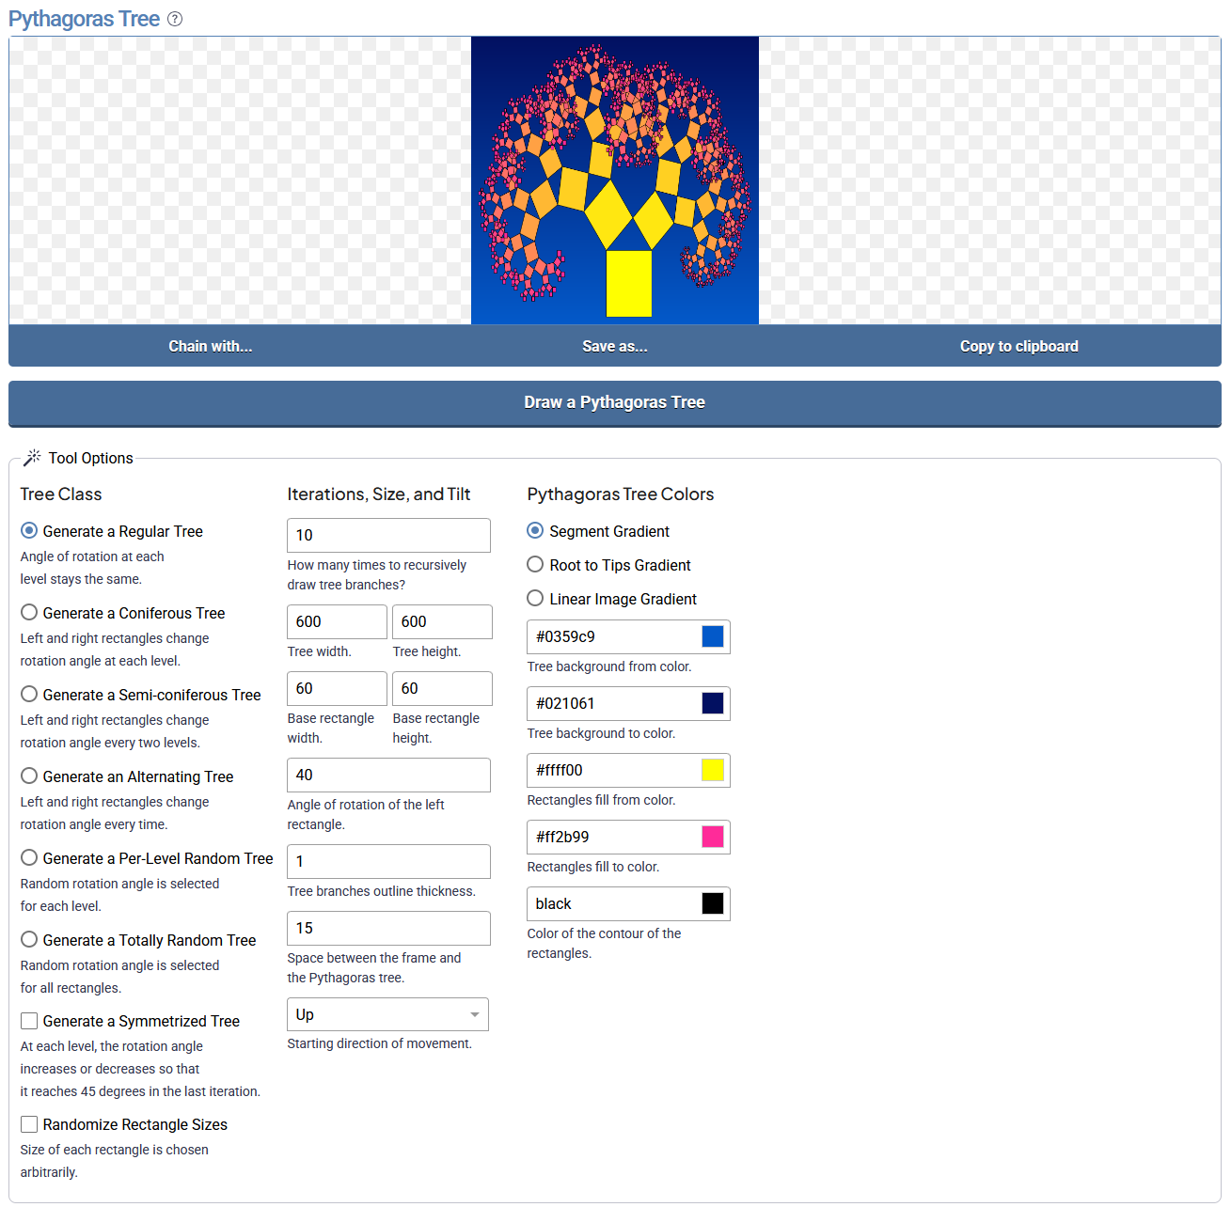
Рисунок 4 — Интерфейс онлайн-сервиса для генерации дерева Пифагора
Главным преимуществом сервиса является простота использования и высокая наглядность. Благодаря интерактивному интерфейсу можно быстро исследовать влияние параметров на форму фрактала и получать изображения для учебных проектов и презентаций.

